包导入：

包导入就是在目录搜索的基础上对，对目录进行导入。

其可以解决:当多个同名的程序文件在同一个机器上的时候，可以使用包导入解决导入的不确定性。

包导入语法： 导入的目录的路径只能使用.号，如dir1.dir2.dir3.

包导入在每一个导入的路径上都要存在一个__init__.py文件。注意还有一个位于模块搜索路径中的容器。

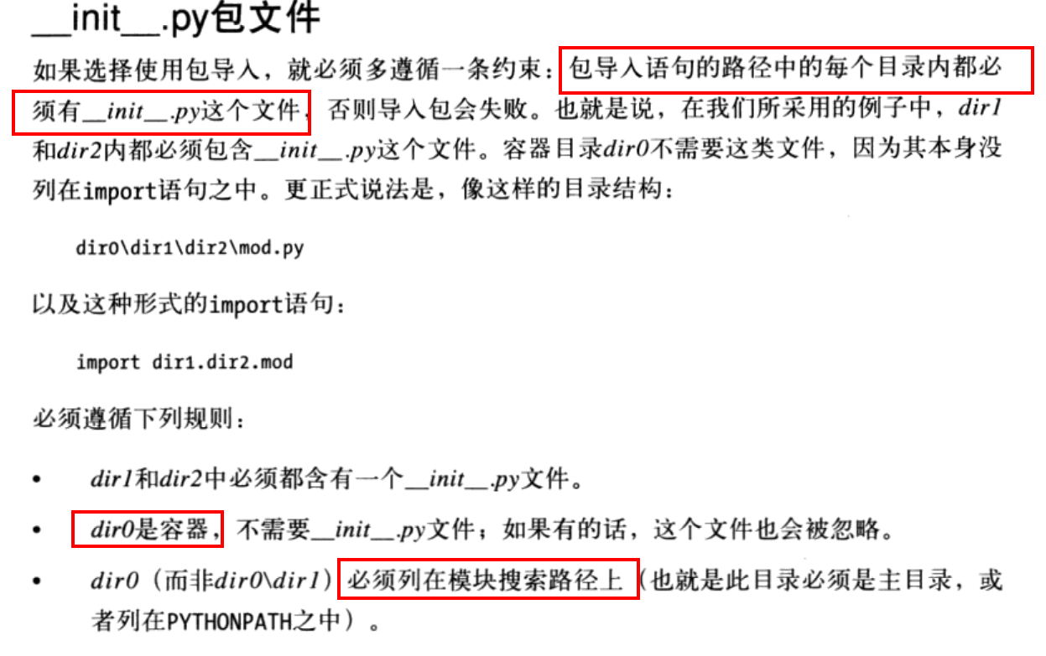

两种包导入方式对应的访问方式

导入方式一：Import dir1.dir2.dir3.module

模块属性的使用方式：dir1.dir2.dir3.module.name

导入方式二：from dir1.dir2.dir3 import module

模块属性的使用方式：module.name

导入方式三：

使用别名:Import dir1.dir2.dir3.module as mod

模块属性的使用方式：mod.name

举例说明包导入的方式解决模糊性：

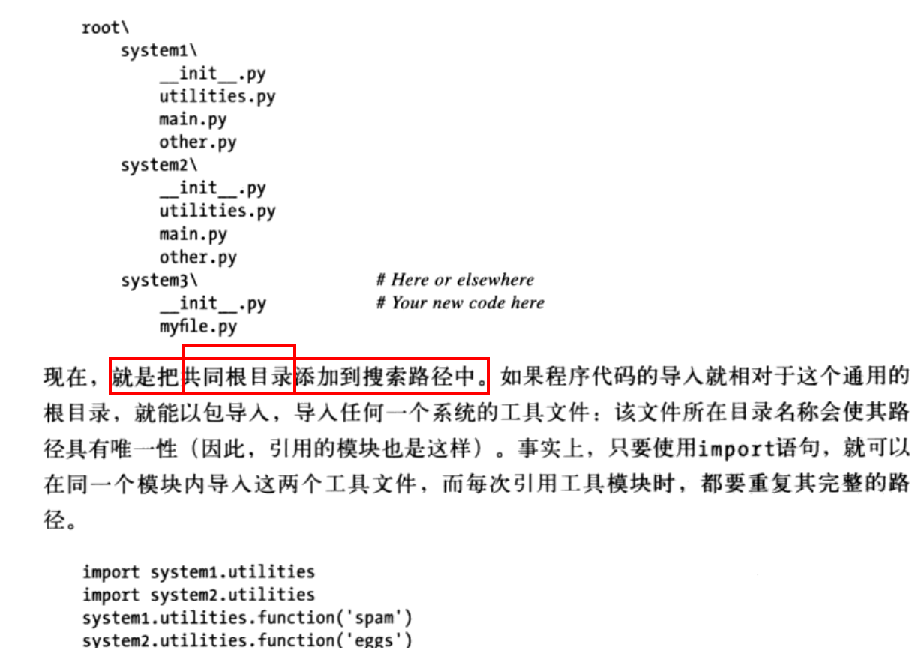

包的相对导入：前提：包的相对当入是相对于包内导入来说的。

包内导入的含义：首先使用了包导入方式 导入包import dir1.dir2.dir3.module

然后在这个module文件中导入在dir1.dir2.dir3/dir1/dir1.dir2目录下的模块（我暂且先这样理解）

使用的方式为 import . module